小一·今日动态
｜2024.3.26
-来园情况-
今天是星期二，晴。来园22人。希望请假的宝宝早日来园哦！
来园的宝宝们能热情的和老师打招呼，还能绕好水杯带，放好自己的物品。
今天的点心是：牛奶、三鲜蒸饺。
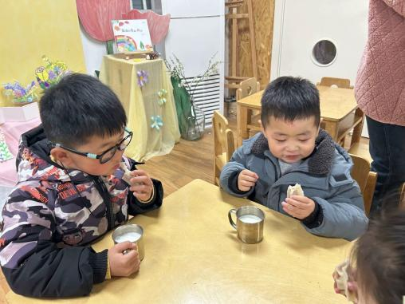 | 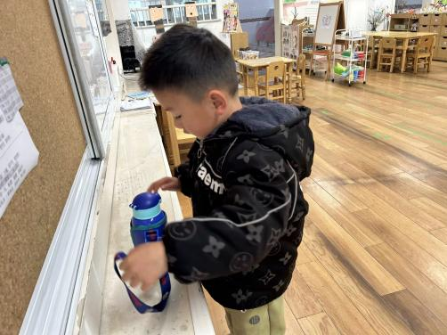 | 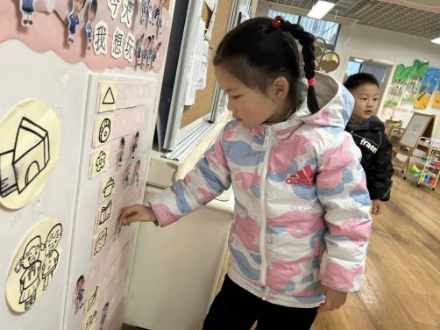
今天的点心很美味哦，是香喷喷、热乎乎的蒸饺呢！ | 每天我们都会整理好自己的水杯，绕好水杯带放在小车上。 | 游戏之前我们要做好计划哦，根据人数和喜好进区域玩游戏。
-区域游戏-
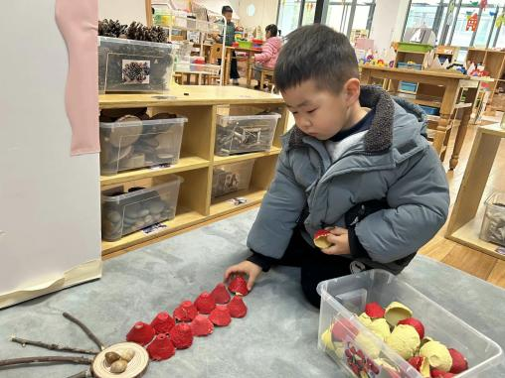 | 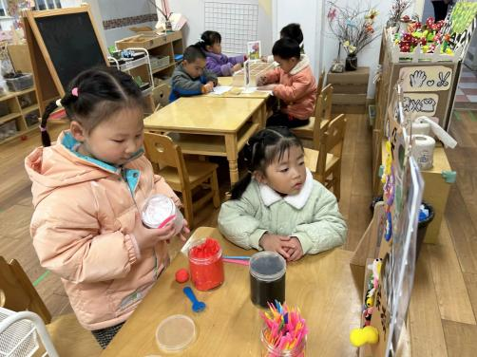 | 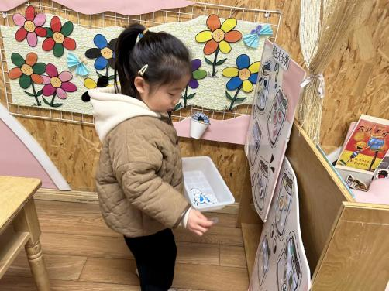
自然材料区：  一凡喜欢研究新事物，他正在用蛋托给小人穿上衣服。 | 黏土区：  女孩子们最爱动手制作了，又又和朵朵在做黏土瓢虫。 | 益智区：  安安正在玩颜色大分类游戏，这很考验我们的耐心哦！
-户外活动-
今天的天气还算不错，我们来到户外玩了摇摇马和软木棍。
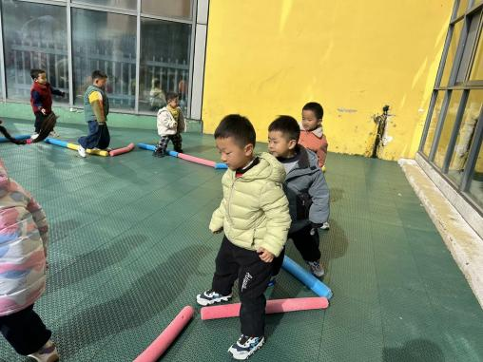 | 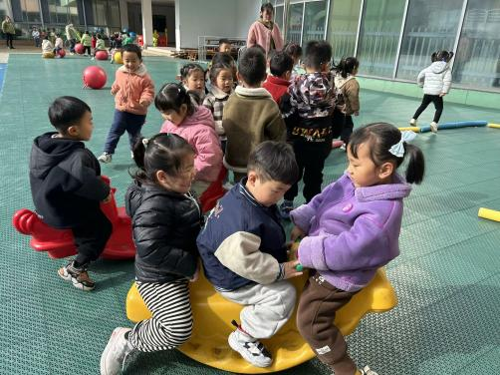 | 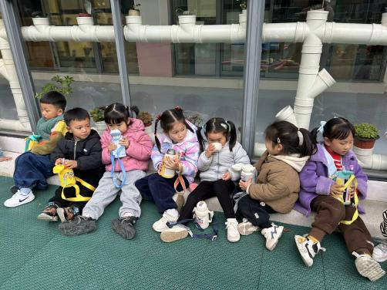
路线使我们自己拼出来的。 | 晃来晃去晒太阳，真幸福。 | 出汗了，我们及时喝水休息哦！
-集体活动-
歌曲《春天》是一首欢快活泼，富有朝气的儿童歌曲。歌曲用欢快的情绪，清新的词句，描绘了春天来临，大自然一片生机勃勃的景象，同时也从一个儿童天真烂漫的视角出发，对春天大自然的形象展开了充分的想象和联想，充满了童趣。歌曲中运用了连续的八分音符节奏及休止更表达了春天万物苏醒的高兴、愉快的心情。
我班幼儿能通过比较来感知节奏的欢快和舒缓，愿意跟着钢琴的伴奏演唱歌曲，但是歌唱的声音较小。休止符在之前的歌曲中已经有所接触，但是唱出歌曲中跳跃的感觉，对于小班孩子来说还是有难度的。
活动中林浩、陈子宥、韩瑾柠、李沐梓、孙晟棋等小朋友能声音响亮的唱歌。
-午餐时光-
今天的午餐是：燕麦饭、红烧翅中、大蒜平菇炒鸡蛋、翡翠银鱼羮。
水果是：哈密瓜、番茄樱桃。下午的点心是：青菜花生咸粥。
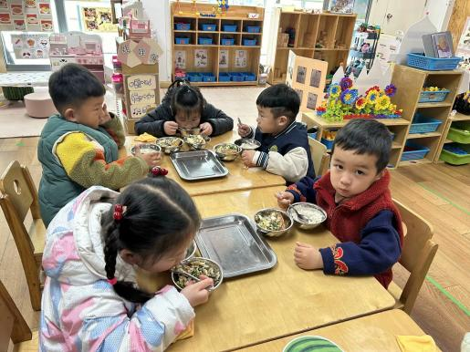 | 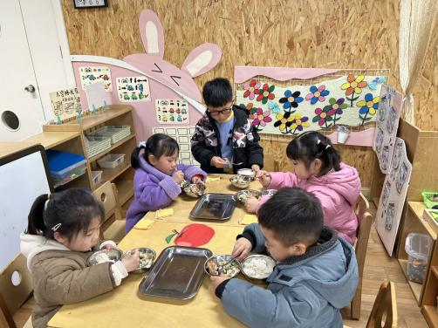 | 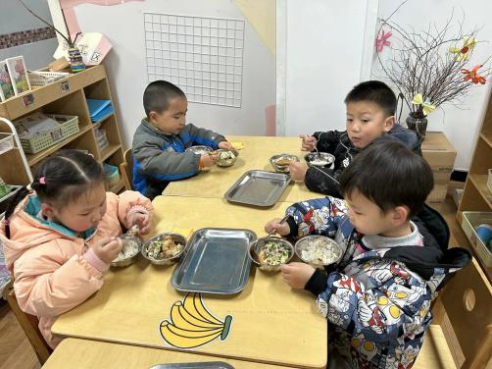
吃饭时我们也能小腰挺直做好哟 | 一口菜，一口饭，荤素搭配哟！ | 我们的习惯可好啦，小手扶着碗
-温馨提示-
1.最近气温逐渐上升，家长们请合理给孩子搭配衣服。
2.家长们，近期发现部分幼儿指甲较长，大家及时给孩子修剪哦。
- end -
在一起的点滴都值得记录
我们｜小一班｜在一起

